附件2
总决赛参赛回执填写说明
2026世界机器人大会青少年机器人设计与信息素养大赛（信息素养类）总决赛统计工作已全面开放，请按通知要求认真填写参赛回执。
一、操作流程
（一）请选手扫描下方二维码填写参赛回执，回执仅限于参加复赛并成功晋级决赛的选手。
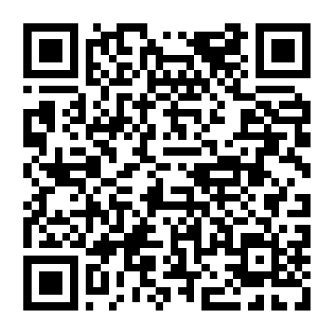
（二）填写回执前，请认真阅读注意事项，填写时请输入选手姓名、手机号（选手注册时所用手机号）、证件号，确认无误后“登录”。
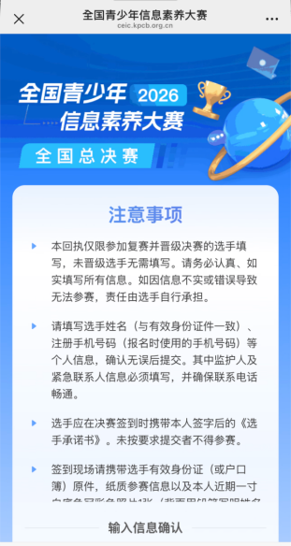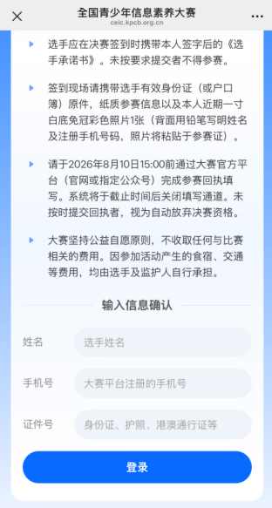
（三）参赛选手需认真填写监护人、紧急联系人等个人信息，并确认是否继续参赛，“参赛确认”部分需谨慎选择，一旦选择“放弃比赛”将无法修改。
（四）信息填写完成后，参赛选手需下载并阅读《选手承诺书》（长按二维码图片，选择“识别图中二维码”，进入金山文档下载《选手承诺书.pdf》），打印并完成签字，签到现场提交纸质原件。
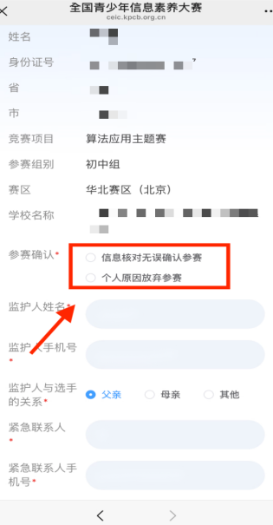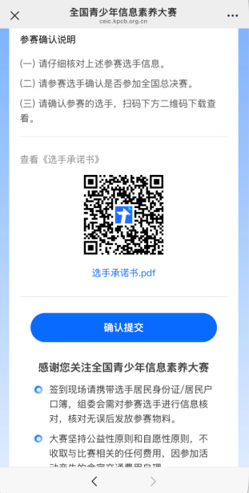
- 点击“下载参赛凭证”，选择“下载图片”保存并打印。请妥善保管“参赛凭证”，签到现场向工作人员出示“参赛凭证”进行身份核验。选手具体赛项及场次安排以参赛凭证显示信息为准。
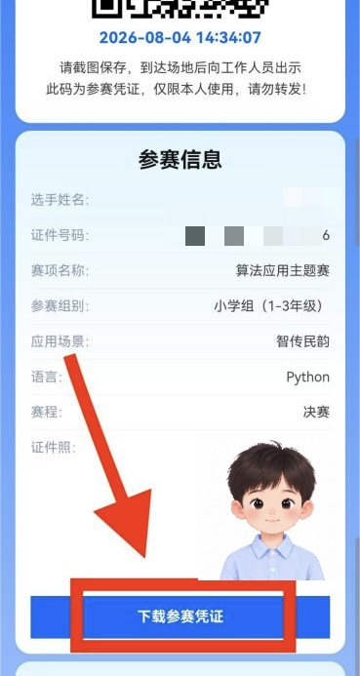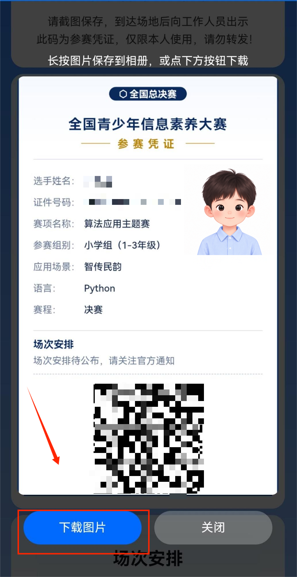
二、注意事项
（一）签到时提交已签字的《选手承诺书》，即代表选手及监护人完全理解并认同《选手承诺书》的全部内容，并自愿遵守相关要求。
（二）签到现场请携带选手有效居民身份证/居民户口簿、参赛凭证、本人一寸近期免冠照片等相关材料。组委会对参赛选手身份进行现场核验，核对无误后发放参赛物料。
（三）请于2026年8月10日15:00前完成参赛回执填写。
（四）大赛坚持公益性原则和自愿性原则，不收取与比赛相关的任何费用。因参加活动产生的食宿交通费用自理。
（五）请关注大赛官网ceic.kpcb.org.cn了解最新参赛动态和通知。

